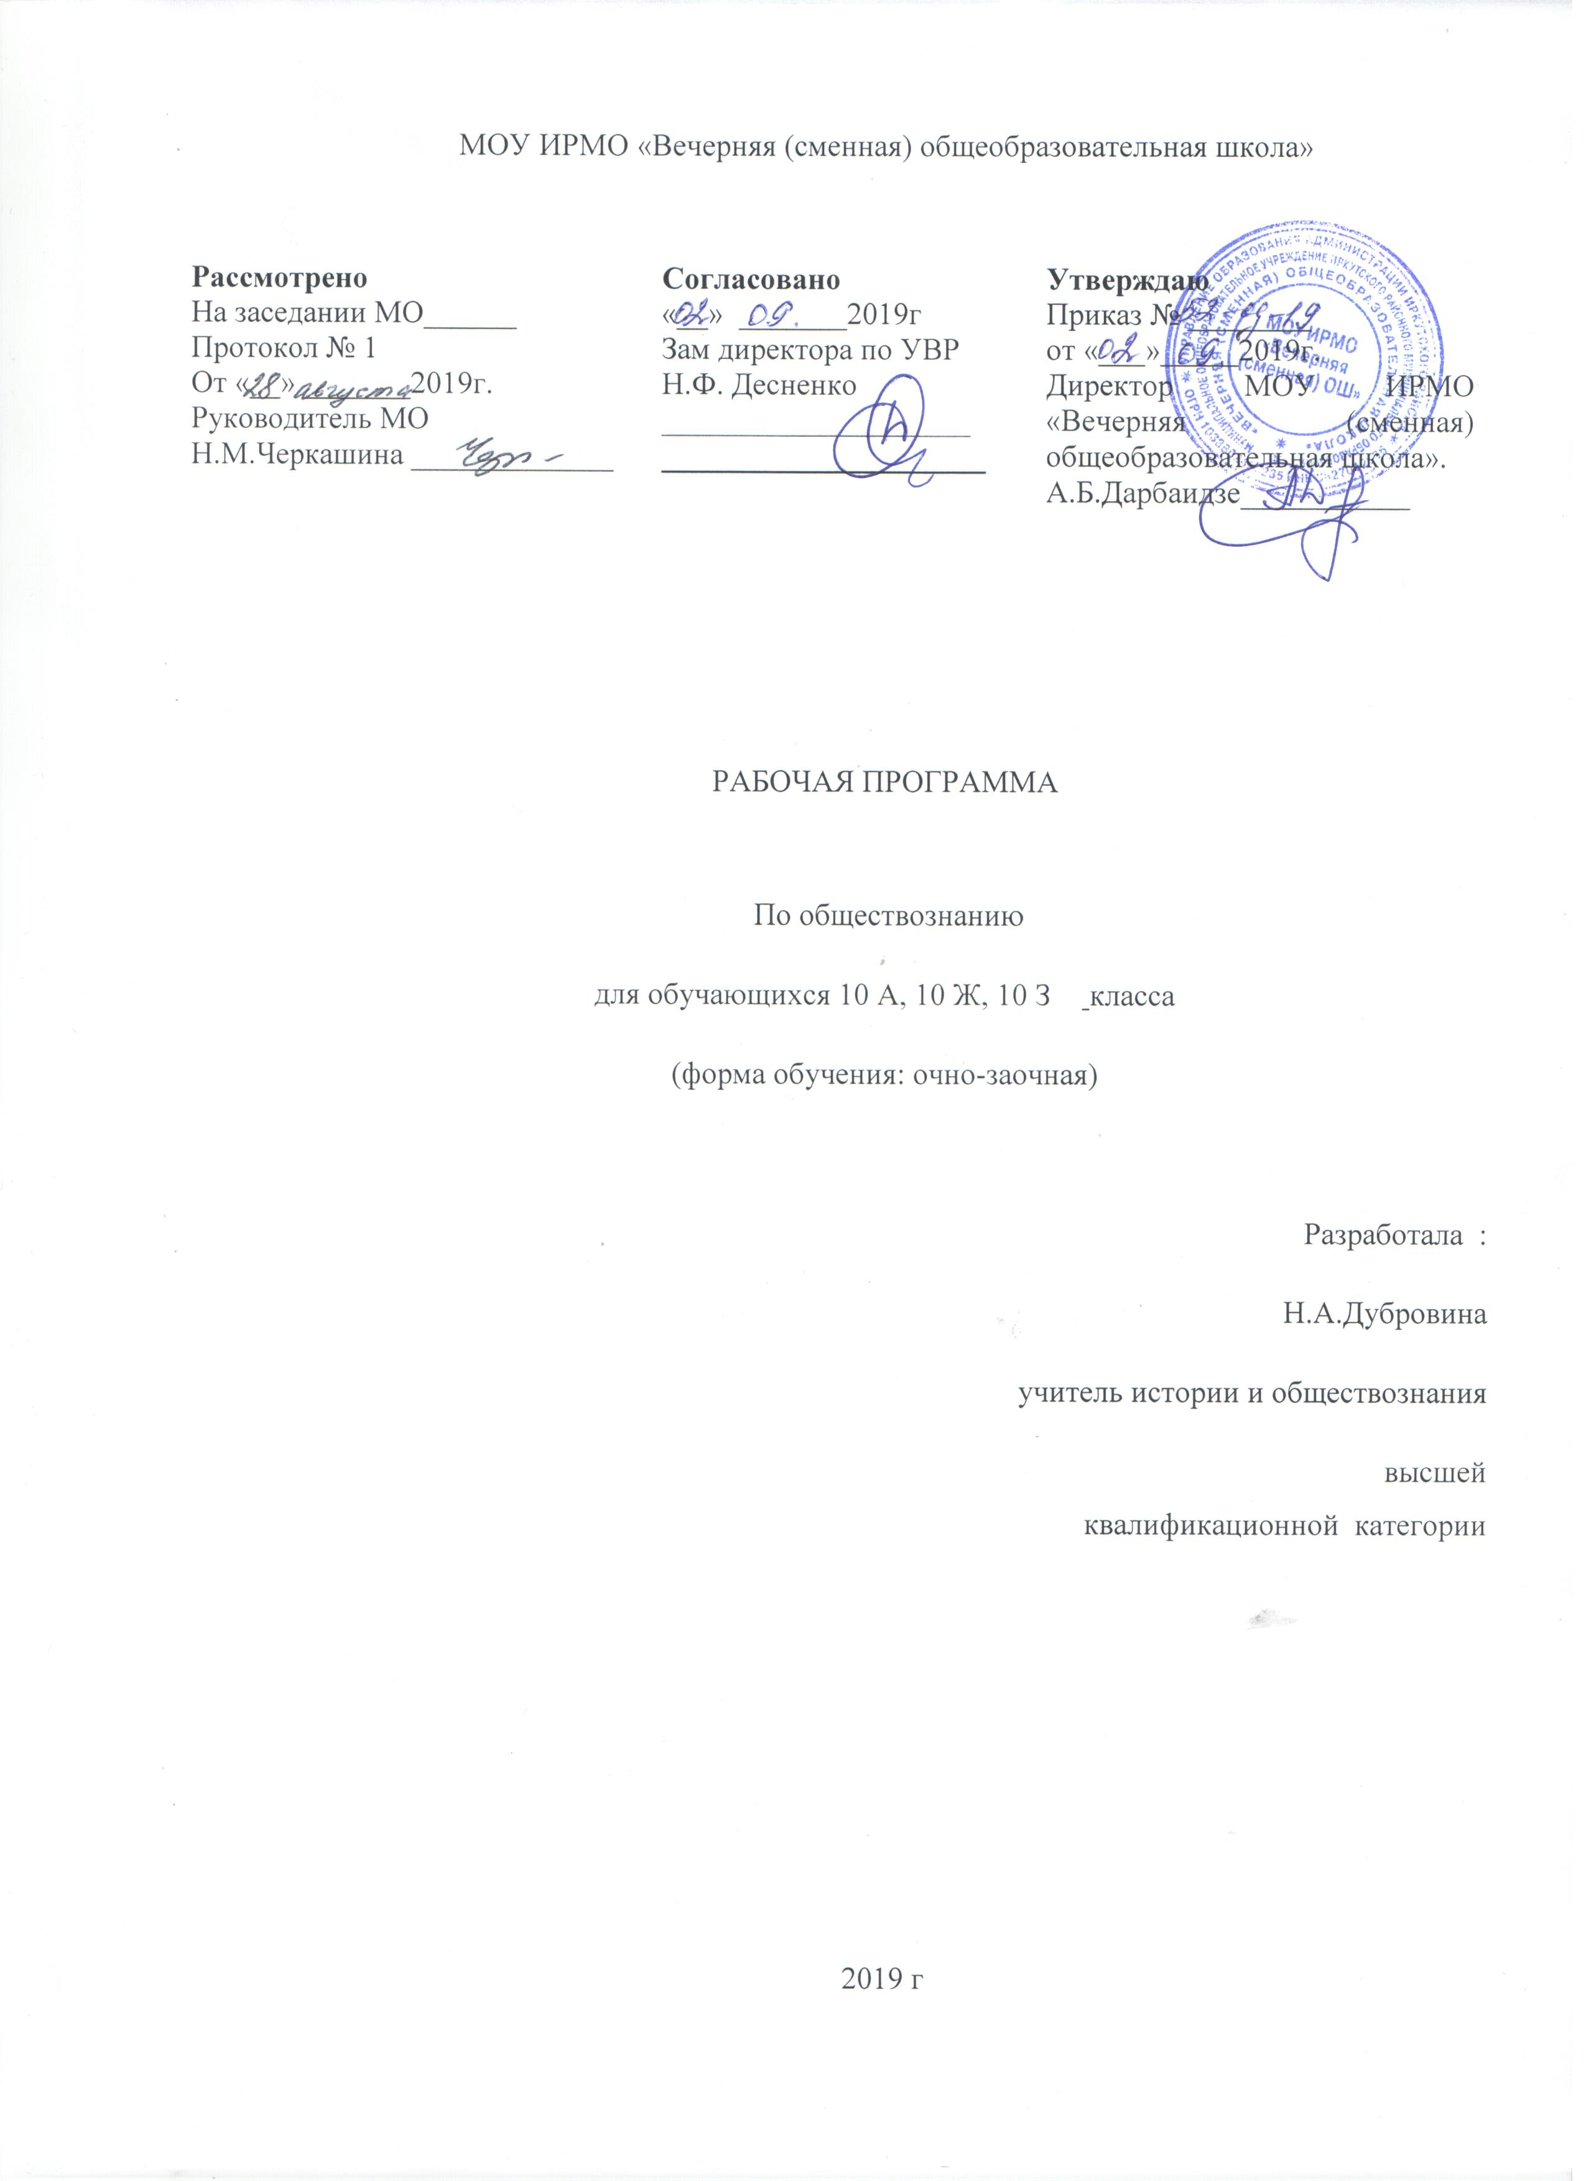

Пояснительная записка .
Рабочая программа ориентирована на использование учебно-методического комплекта
В учебно-методический комплект входят:
Программа Боголюбова Л.Н., Городецкой Н. И., Л.Ф.Иванова, -М.: «Просвещение», 2014.
Учебник: Учебник:. Обществознание (базовый уровень). Под редакцией Боголюбова Л. Н. _М.: «Просвещение», 2014. Курс рассчитан на 34 учебные недели х 1 час в неделю = 34 часа.
Рабочая программа имеет направление на достижение следующих целей
Цели:
Изучение обществознания (включая экономику и право) в старшей школе на базовом уровне направлено на достижение следующих целей:
• развитие личности в период ранней юности, ее духовно-нравственной, политической и правовой культуры, экономического образа мышления, социального поведения, основанного на уважении закона и правопорядка, способности к личному самоопределению и самореализации; интереса к изучению социальных и гуманитарных дисциплин;
• воспитание общероссийской идентичности, гражданской ответственности, правового самосознания, толерантности, приверженности гуманистическим и демократическим ценностям, закрепленным в Конституции Российской Федерации;
• освоение системы знаний об экономической и иных видах деятельности людей, об обществе, его сферах, правовом регулировании общественных отношений, необходимых для взаимодействия с социальной средой и выполнения типичных социальных ролей человека и гражданина, для последующего изучения социально-экономических и гуманитарных дисциплин в учреждениях системы среднего и высшего профессионального образования или для самообразования;
• овладение умениями получать и критически осмысливать социальную (в том числе экономическую и правовую) информацию, анализировать, систематизировать полученные данные; освоение способов познавательной, коммуникативной, практической деятельности, необходимых для участия в жизни гражданского общества и государства;
• формирование опыта применения полученных знаний и умений для решения типичных задач в области социальных отношений; гражданской и общественной деятельности, межличностных отношений, отношений между людьми различных национальностей и вероисповеданий, в семейно-бытовой сфере; для соотнесения своих действий и действий других людей с нормами поведения, установленными законом; содействия правовыми способами и средствами защите правопорядка в обществе.
Цели курса вносит существенный вклад в реализацию целей социально-гуманитарного образования на современном этапе развития общества и школы:
- содействие самоопределению личности, созданию условий для ее реализации;
- формирование человека-гражданина, интегрированного в современную действительность и нацеленного на ее совершенствование, ориентированного на развитие гражданского общества и утверждение правового государства;
- воспитание гражданственности и любви к Родине;
- создание у учащихся целостных представлений о жизни общества и человека в нем, адекватных современному уровню научных знаний;
- выработка основ нравственной, правовой, экономической, политической, экологической культуры;
- интеграция личности в систему национальных и мировой культур;
- содействие взаимопониманию и сотрудничеству между людьми, народами, различными расовыми, национальными, этническими, религиозными и социальными группами;
- помощь в реализации права учащихся на свободный выбор взглядов и убеждений с учетом многообразия мировоззренческих подходов;
- ориентация учащихся на гуманистические и демократические ценности.
Основные цели курса определены, исходя из современных требований к гуманитарному образованию учащихся полной средней школы:
- способствовать формированию гражданско-правового мышления школьников, развитию свободно и творчески мыслящей личности;
- передать учащимся сумму систематических знаний по обществознанию, обладание которыми поможет им свободно ориентироваться в современном мире;
- формировать у учащихся представление о целостности окружающего мира при его территориальном многообразии, сложных проблемах, встающих перед человечеством, имеющих свои специфические особенности в разных странах;
- развить у школьника словесно – логическое и образное мышление;
- способствовать формированию гражданско-правовой грамотности.
- помочь учащимся разобраться в многообразии общественных отношений, в себе, в других людях;- помочь выработать собственную жизненную позицию;
В основу содержания курса положены следующие принципы:
• соответствие требованиям современного школьного гуманитарного образования, в том числе концепции модернизации образования;
• структурирование заданий учащимся применительно к новому познавательному этапу их учебной деятельности;
• формирование у учащихся умения работать с различными источниками, способности выработки собственных позиций по рассматриваемым проблемам, получение опыта оценочной деятельности общественных явлений.
В результате изучения обществознания (включая экономику и право) на базовом уровне ученик должен
знать/понимать
• биосоциальную сущность человека, основные этапы и факторы социализации личности, место и роль человека в системе общественных отношений;
• тенденции развития общества в целом как сложной динамичной системы, а также важнейших социальных институтов;
• необходимость регулирования общественных отношений, сущность социальных норм, механизмы правового регулирования;
• особенности социально-гуманитарного познания;
уметь
• характеризовать основные социальные объекты, выделяя их существенные признаки, закономерности развития;
• анализировать актуальную информацию о социальных объектах, выявляя их общие черты и различия; устанавливать соответствия между существенными чертами и признаками изученных социальных явлений и обществоведческими терминами и понятиями;
• объяснять причинно-следственные и функциональные связи изученных социальных объектов (включая взаимодействия человека и общества, важнейших социальных институтов, общества и природной среды, общества и культуры, взаимосвязи подсистем и элементов общества);
• раскрывать на примерах изученные теоретические положения и понятия социально-экономических и гуманитарных наук;
• осуществлять поиск социальной информации, представленной > в различных знаковых системах (текст, схема, таблица, диаграмма,
аудиовизуальный ряд); извлекать из неадаптированных оригинальных текстов (правовых, научно-популярных, публицистических и др.) знания по заданным темам;
• систематизировать, анализировать и обобщать неупорядоченную социальную информацию; различать в ней факты и мнения, аргументы и выводы;
• оценивать действия субъектов социальной жизни, включая личности, группы, организации, с точки зрения социальных норм, экономической рациональности;
• формулировать на основе приобретенных обществоведческих знаний собственные суждения и аргументы по определенным проблемам;
• подготавливать устное выступление, творческую работу по социальной проблематике;
• применять социально-экономические и гуманитарные знания в процессе решения познавательных задач по актуальным социальным проблемам;
использовать приобретенные знания и умения в практической деятельности и повседневной жизни для:
• успешного выполнения типичных социальных ролей; сознательного взаимодействия с различными социальными институтами;
• совершенствования собственной познавательной деятельности;
• критического восприятия информации, получаемой в межличностном общении и в массовой коммуникации; осуществления самостоятельного поиска, анализа и использования собранной социальной информации;
• решения практических жизненных проблем, возникающих в социальной деятельности;
• ориентировки в актуальных общественных событиях, определения личной гражданской позиции;
• предвидения возможных последствий определенных социальных действий;
• оценки происходящих событий и поведения людей с точки зрения
морали и права;
• реализации и защиты прав человека и гражданина, осознанного выполнения гражданских обязанностей;
• осуществления конструктивного взаимодействия людей с разными убеждениями, культурными ценностями и социальным положением

Календарно -тематическое планирование
Раздел 1 «Общество» (4 часа)
№п/п | Тема урока |  | дата |  | Планируемые результаты освоения материала
1 | Что такое общество |  |  |  | Общество как совместная жизнедеятельность людей. Общество
2 | Общество и культура |  |  |  | Общество и природа. Общество и культура. Науки об обществе.Культура.Наука
3 | Общество как сложная динамическая система |  |  |  | Общество как сложная динамичная система. Причинные и функциональные связи в обществе. Взаимосвязь основных сфер общественной жизни. Социальная система
4 | Социальные институты |  |  |  | Важнейшие институты общества.Социальные институты.Самодостаточность.Интеграция.  Общественные потребности
Раздел 2 «Человек»
5 | Природа человека |  |  |  | Человек как продукт биологической, социальной и культурной эволюции. Антропогенез, Возрождение
6 | Цель и смысл жизни человека. |  |  |  | Цель и смысл жизни человека. Науки о человеке.
7 | Человек как духовное существо |  |  |  | Духовные ориентиры личности: мораль, ценности, идеалы..Духовность.Мораль.Категорический императив.Идеал.Патриотизм.Гражданственность.
8 | Мировоззрение и его роль в жизни человека |  |  |  | Мировоззрение и его роль в жизни человека Мировоззрение
9 | Деятельность- способ существования людей |  |  |  | Деятельность человека: основные характеристики. Структура деятельности и ее мотивация. Деятельность.Потребность.Цель, мотив.
10 | Многообразие деятельности |  |  |  | Многообразие деятельности. Сознание и деятельность. Сознание
11-12 | Познания и знание |  |  |  | Познаваемый ли мир? Познание чувственное и рациональное. Знание. Социальное знание.  Агностицизм. Гносеологизм. Чувственное познание.Понятие. Суждение. Мышление. Язык. Сенсуализм. Рационализм
13-14 | Истина и ее критерии |  |  |  | Истина (абсолютная, относительная).  Паранаука. Истина и ее критерии. Особенности научного познания. Социальные и гуманитарные знания. Многообразие человеческого знания
15 | Человек в системе социальных связей |  |  |  | Нравы.  Обычай.  Биологическое и социальное в человеке.
16 | Итоговая контрольная работа
17 | Личность |  |  |  | Самосознание.Самореализация Личность.  Личность. Социальное поведение и социализация личности. Самосознание и самореализация. Единство свободы и ответственности личности
Раздел 3 «Духовная культура»
18 |  | Культура и духовная жизнь общества |  |  | Культура и духовная жизнь. Функции культуры.  Духовная жизнь.  Культурология.
19 |  | Формы и разновидности культуры |  |  | Многообразие культур. Культура (народная, массовая, элитарная).
20 |  | Наука |  |  | Наука. Наука в современном обществе. Этика науки.
21-22 |  | Образование |  |  | Цели и функции образования в современном мире. Основные элементы системы образования. Образование как ценность. Самообразование. Значение образования для самореализации. Образование
23 |  | Цели и функции образования |  |  | Цели и функции образования в современном мире. Основные элементы системы образования.
24 |  | Мораль. |  |  | Мораль.Нормы морали.Принципы морали.  Нравственные категории.Сущность морали. Мораль как регулятор социального поведения
25 |  | Категории морали |  |  | . Высшие духовные ценности. Истина, добро и красота. Моральный идеал. Нравственная оценка деятельности
27-28 |  | Религия |  |  | Смысл жизни. Религия
29-30 |  | Религиозное сознание. |  |  | Религиоведение. Светское сознание.
31 |  | Искусство и духовная жизнь |  |  | Искусство.  Искусство как вид духовного производства. Сущность искусства, его происхождение и основные формы. Искусство как эстетическая деятельность
32 |  | Виды искусства |  |  | Формы и основные направления искусства. Тенденции духовной жизни современной России. Эстетическая культура
33 |  | «Духовная культура» |  |  | Политическая культура. Типы политической культуры. Функции политической культуры. Пути и формы политической социализации личности.
34 |  | Повторительно – обобщающий урок |  |  | Итоговая контрольная работа

